В соответствии с сетевым графиком работы отдела образования города Степногорска по переходу государственного языка на латиницу в период с 22 по 29 октября 2017 года в ГУ «Школа – гимназия № 4 имени Л.Н.Толстого» был проведен лекторий на тему «История становления казахской письменности» для учащихся 5-11 классов учителями истории Н. Н. Довгаль, М.В.Булич. В процессе исторического лектория, ребята познакомились с утвержденным алфавитом и даже попробовали написать свои имена «по – новому».

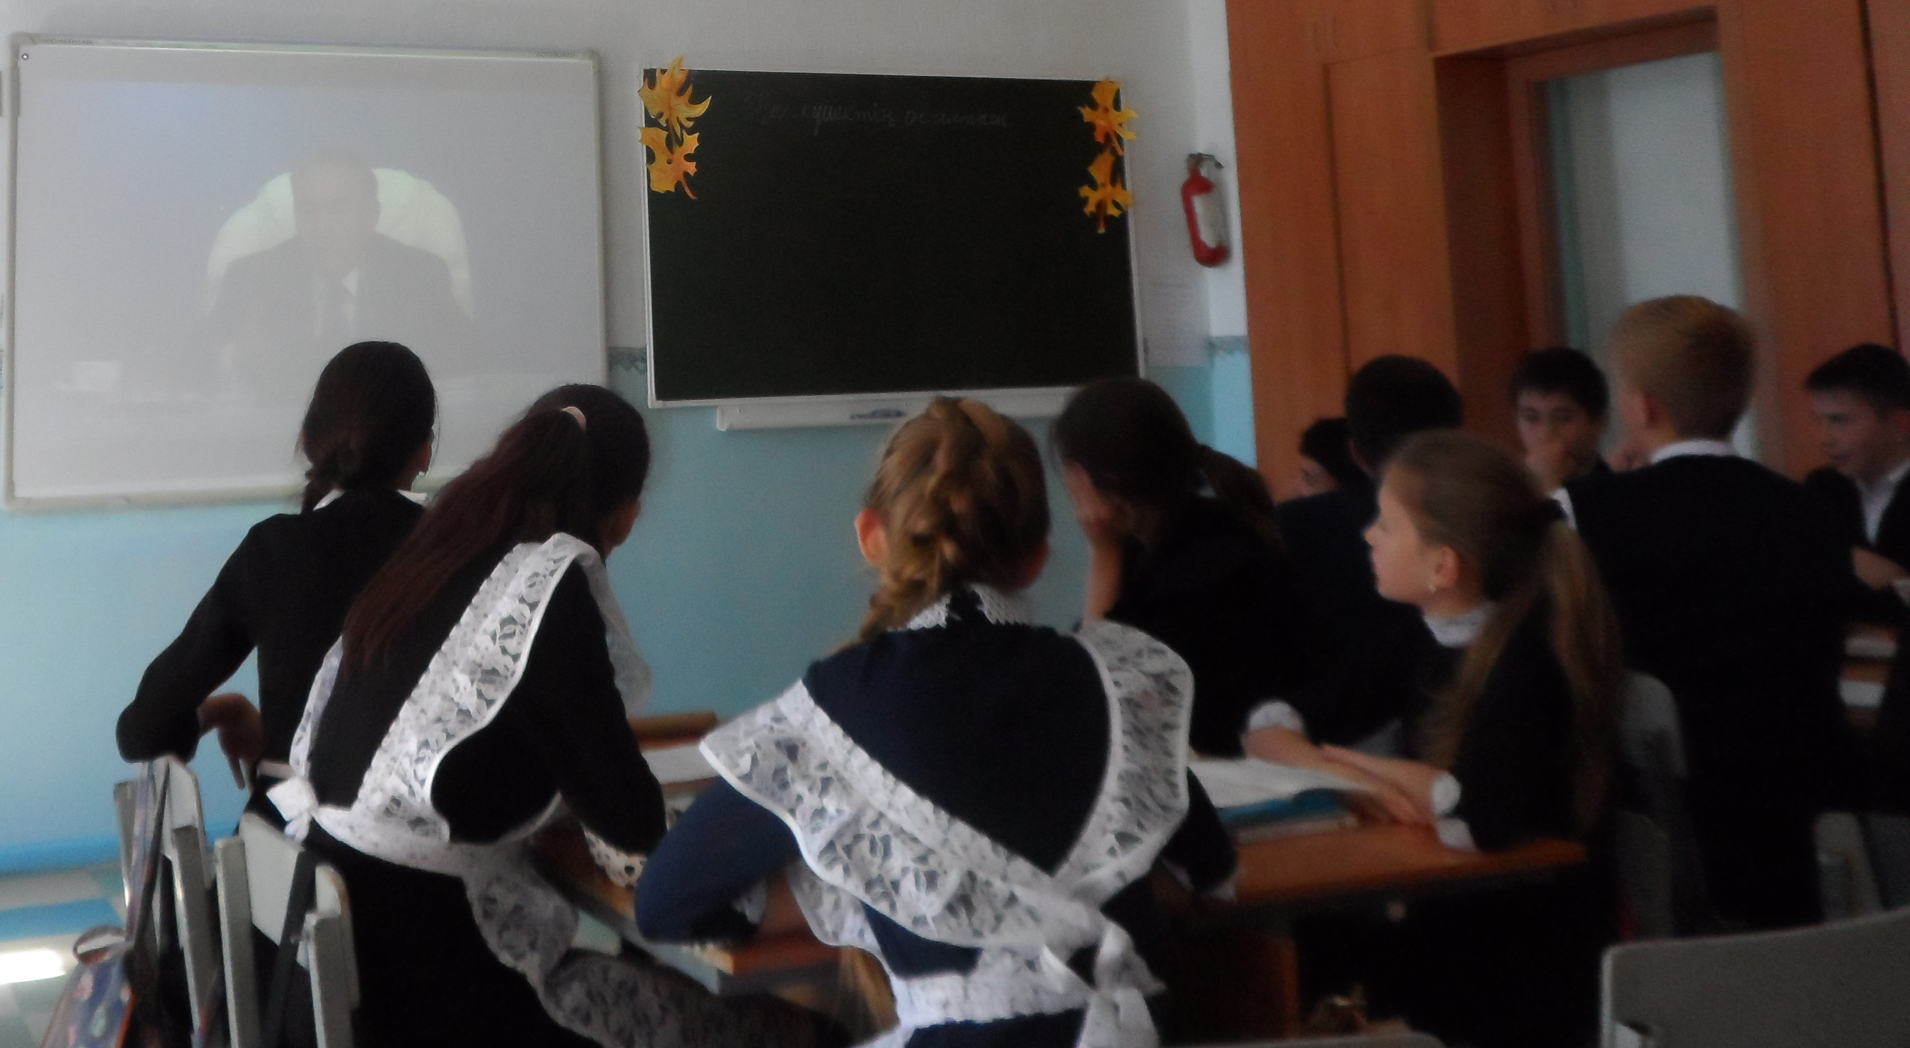

Материалы лекции для учащихся
«История казахской письменности»

1. Введение
Когда, человечество в очередной раз подводило итоги прошедших тысячелетий газеты и журналы наперебой расспрашивали читателей: «Какие изобретения и открытия оказали сильнейшее воздействие на человеческую цивилизацию?» Ответы были самыми разными, но все сходились в одном: самое главное, чему научилось человечество, — это фиксировать, хранить и передавать информацию. Такая возможность появилась с изобретением письменности. Древние города Бухара, Самарканд, Тараз, Отрар и другие некогда имели школы-медресе, книжные лавки, библиотеки. Одной из крупнейших библиотек средневековья была Отрарская библиотека, которую, по преданию, основал великий ученый, философ и поэт, последователь Аристотеля и учитель великого врача Авиценны Абунасир Фараби. В древнем книгохранилище были собраны летописи, папирусные свитки, вавилонские глиняные таблички, книги научные и художественные, стихи и рецепты лекарств, религиозные и исторические труды, описания путешествий, совершенных в древности. Библиотека взрастила десятки мыслителей, ученых прославившихся на весь мир. Среди них Хаджа Ахмет Яссауи, пять рукописей которого, ныне хранящиеся в Национальной библиотеке РК, вошли во Всемирный регистр документального наследия «Память мира».
2.Тюркская письменность.
Величайшее изобретение народа — письменность. Ее происхождение является одной из сложных проблем современного языкознания. В основе современной письменности лежит древнее письмо. Письменность народов Средней Азии и Казахстана возникла в раннем средневековье. Древние тюркские народы, впоследствии ставших предками, в том числе и современных казахов, сыграли заметную роль в истории Евразии. А тюркский язык с V по XV век был языком межнационального общения на большей ее части. Например, при монгольских ханах Батые и Мунке все официальные документы в Золотой Орде, международная переписка, помимо монгольского, велись и на тюркском языке. Одним из древнейших типов буквенного письма является древнетюркская письменность, возникшая в V1-Y1I веках. Один из ранних памятников такой письменности был обнаружен в 1896-1897 годах в Казахстане близ Аулие-Аты (ныне город Тараз). Там были найдены 5 камней с древнетюркскими надписями. А в 1940 году в Восточном Туркестане были обнаружены хорошо сохранившиеся 4 рукописи древнетюркского письма середины VIII века. Эти находки имели огромное научное значение.

3.Арабская письменность в Казахстане
Арабское письмо применялось в Средней Азии и Казахстане в духовных и светских школах, в официальной переписке. Его красивым орнаментом украшали колонны, карнизы, купола зданий и сооружений. Ученые и поэты писали свои труды на арабском языке, украшая их страницы рисунками, выполненными нередко на высоком художественном уровне. Все работы выдающихся мыслителей Востока написаны на арабском и фарси (персидском), так как эти языки считались международными В Казахстане арабская графика применялась в течение 900 лет с X по XX век. В 1912 году Ахмет Байтурсынов реформировал казахскую письменность на основе арабской графики, дав возможность пользоваться ею миллионам казахов, живущих за границей. Он исключил все чисто арабские буквы, не используемые в казахском языке, и добавил буквы, специфические для казахского языка. Новый алфавит, получивший название «Жана емле» («Новая орфография»), до сих пор применяется казахами, живущими в Китае, Афганистане, Иране. После 1917 года в Казахстане началось движение за переход на латинский алфавит. Арабское письмо, сыгравшее в свое время положительную роль в общественном развитии, в тот момент казалось многим тормозом в историческом прогрессе.
4. Латиница в Казахской АССР и Казахской ССР
В Казахстане движение за переход на латинское письмо началось в 1923 году. После многочисленных дискуссий в 1929 году был осуществлен перевод казахского алфавита на латинскую графику (латинизация). Газеты и журналы печатались на латинском шрифте, а в школах был введен латинский алфавит. Все это потребовало новой формы обучения, огромных расходов на изготовление шрифтов, издание учебников и подготовку учителей. Казахский алфавит на латинской основе насчитывал 30 букв ; необходимыми добавлениями к ним знаков для передачи специфических звуков казахского языка. Однако жизнь латинского письма в Казахстане была недолгой с 1929 по 1939 год. Надежды сторонников латинского алфавита постичь с его помощью европейскую культуру не оправдались. Овладение латинским письмом механически не обеспечивало овладения достижениями европейской уровня развития культуры. Латинисты не смогли организовать в школе изучения иностранных языков. И все же это был определенный период в развитии казахского письма и книгопечатания. Затем был осуществлен перевод на кириллицу (кириллизация). Проект нового алфавита на основе русской графики, состоящего из 42 букв в соответствии с фонетическими особенностями казахского языка, был предложен в 1940 году. С этого времени печатание казахских книг, газет и журналов, официальная переписка и обучение в школах велось на новом казахском алфавите.
5.Введение казахской кириллицы
С ноября 1940 года казахская письменность в СССР была полностью переведена на кириллицу. Казахский кириллический алфавит, разработанный выдающимся лингвистом С. Аманжоловым, состоит из 42 букв. Составлен на основе алфавита русского языка. Благодаря стараниям казахских лингвистов были разработаны основы грамматики и орфографии. В данный алфавит включены специфичные для казахского языка звуки. Особенно преимущества алфавита Аманжолова ощущаются при сравнении с кириллическими алфавитами, которыми пользуются другие тюркские народы
6.Причиы перехода на латиницу. Разработка и принятие латиницы.
Переход на латинскую графику призван поднять национальное самосознание, придать дополнительный импульс развитию казахского языка и данный шаг в полной мере обоснован на текущем историческом этапе. Параллельно с латиницей необходимо возродить руническое письмо (неофициальная добровольная альтернатива) как дань богатым историческим традициям. Разработка и принятие латинского алфавита планируют завершить в 2017 году.

